**Иные межбюджетные трансферты бюджетам муниципальных образований на осуществление расходов, направленных на реализацию мероприятий по поддержке местных инициатив**

В Красноярском крае мероприятие реализуется в рамках ведомственного проекта «Вовлечение населения в решение вопросов местного значения» Государственной программы «Содействие развитию местного самоуправления», утвержденной постановлением Правительства Красноярского края от 30.09.2013 №517-п.

Мероприятие реализуют: Министерство финансов Красноярского края и ККГБУ ДПО «Институт государственного и муниципального управления при Правительстве Красноярского края».

**Цель ППМИ** - решение проблем местного уровня за счет эффективного вовлечения всех заинтересованных сторон: населения, бизнеса, органов местного самоуправления; мобилизация и эффективное использование денежных средств.

Иные межбюджетные трансферты направляются муниципальным образованиям на реализацию инициативных проектов, направленных на развитие объектов общественной инфраструктуры территорий городских и сельских поселений, городских округов, муниципальных округов края, отобранных при активном участии населения:

* Объекты коммунальной инфраструктуры и внешнего благоустройства, в том числе дворовых территорий;
* Объекты культуры, спорта и молодежной политики;
* Объекты, используемые для проведения общественных, культурно-массовых и спортивных мероприятий (площади, парки, спортивные и детские площадки, места отдыха);
* Объекты для обеспечения первичных мер пожарной безопасности;
* Приобретение основных средств (машин, оборудования).

Участники конкурса в срок до 20 января текущего года представляют в ККГБУ ДПО «Институт государственного и муниципального управления при Правительстве Красноярского края» конкурсную документацию в соответствии с Порядком предоставления и распределения иных межбюджетных трансфертов бюджетам муниципальных образований Красноярского края на осуществление расходов, направленных на реализацию мероприятий по поддержке местных инициатив.

Объем иного межбюджетного трансферта бюджету муниципального образования края на реализацию одного инициативного проекта, указанного в конкурсной документации, не может превышать:

2700,0 тыс. рублей - для городских округов края; для городских и сельских поселений, определенных законами края административными центрами муниципальных районов края; для населенных пунктов, определенных законами края административными центрами муниципальных округов края;

2000,0 тыс. рублей - для городских и сельских поселений с численностью населения более 1,0 тысячи человек; населенных пунктов, входящих в состав поселения с численностью населения более 1,0 тысячи человек, до наделения муниципального образования статусом муниципального округа;

1000,0 тыс. рублей - для городских и сельских поселений с численностью населения до 1,0 тысячи человек включительно; населенных пунктов, входящих в состав поселения с численностью населения до 1,0 тысячи человек включительно, до наделения муниципального образования статусом муниципального округа.

**Условия софинансирования:**

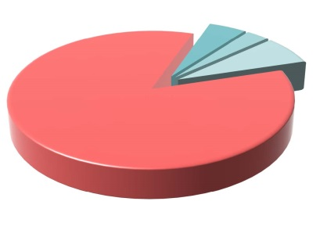

не более 85% - краевой бюджет  
не менее 5% - местный бюджет  
не менее 3% - средства населения  
не менее 7% - иные источники (местный бюджет, население, юридические лица и

индивидуальные предприниматели).